附2
朝阳市直卫健系统2024年面向社会公开
招聘工作人员考生网上报名指南

一、网上报名流程
2024 年 6 月 11 日 9 时至 6月 20 日 17 时，考生登录网址：https://zpbm.dzbfsj.com，选择 “朝阳市直卫健系统2024年面向社会公开招聘工作人员报名平台”进行报名。
6月 11 日 9 时之前为网站测试阶段，请考生不要注册，6月 11 日 9时正式报名开始前，将对报名网站所有数据进行清除。
建议使用：360 极速、火狐、谷歌、Safari、搜狗等浏览器，不支持 IE8 及以下浏览器。系统支持使用手机填报。
1.填报信息
按“朝阳市直卫健系统2024年面向社会公开招聘工作人员报名平台”提示填报本人信息（身份证号末位为“Ｘ”必须大写）。
2.上传准考证头像照片
（1）照片格式为jpg或jpeg，宽高比为3：4，像素为402*614（即二寸照片）。
（2）照片背景：蓝色。
以下为标准照片：
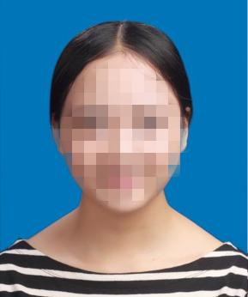
3.提交材料
考生须将提交材料的扫描件（pdf 格式）
（1）报名登记表扫描件（附件2，粘贴1寸电子照片）；
（2）本人身份证扫描件；
（3）符合招聘岗位要求的学历、学位证书扫描件，研究生及以上学历的考生须同时提供本人本科毕业证、学位证扫描件。
（4）从业资格证扫描件；
（5）已参加工作的应聘人员提供同意报考证明或解除合同证明（单位同意报考证明或解除合同证明因故不能在现场资格审查时提供的，最迟应在体检开始前提供，未在规定时间内提交有关材料或证明的视为自愿放弃资格）。
（6）国外、境外院校毕业生须出具“教育部留学服务中心” 认证的国外、境外学历（学位）证书的扫描件。
二、网上审核
2024年 6 月 11 日9时至 6 月 20 日 17 时，考生登录网址：https://zpbm.dzbfsj.com，选择“朝阳市直卫健系统2024年面向社会公开招聘工作人员报名平台”查看审核状态。如审核状态显示“审核通过”，则报名成功；如审核状态显示“审核未通过”，须按报名系统提示自行修改，并于 24 小时内再次查看审核状态，未在规定时间内进行修改的考生视为放弃报考资格。
三、注意事项
1.考生要严格按照时间节点及流程要求，完整准确填报和上传本人信息和材料。
2.上传照片和提交材料符合格式要求，不能缺项漏项，并确保图像清晰。

